Gebruikershandleiding Quest

1. Inleiding

Deze handleiding probeert inzicht te geven in het functioneren van je fiets. Hiermee ben je in staat de technische staat van de fiets goed te beoordelen en kun je tijdig herkennen wanneer je fiets onderhoud behoeft. Deze aandacht zal ruimschoots vergoed worden door vele zorgeloze en plezierige fietskilometers.

2. Gebruikstips

De Quest heeft een aantal bijzondere eigenschappen. Geef jezelf rustig de tijd om hier aan te wennen:

2.1 Rijeigenschappen
- De bediening van stuur en remmen is afwijkend van een normale fiets.
- Een driewieler heeft een heel ander bochtengedrag dan een tweewieler en kan kantelen bij te snel genomen bochten. Begin voorzichtig.
- Je bereikt gemakkelijk hogere snelheden. Een hoge snelheid geeft een langere remweg.
- De Quest heeft beperkte bodemvrijheid Pas op bij korte verkeersdrempels en het (schuin) afrijden van een stoepje.
- De remmen van de Quest zijn minder geschikt om in de bergen te rijden. Bij langere afdalingen kunnen de trommels te heet worden. Stop als je brandlucht ruikt of als de remwerking vermindert en laat de remmen enige tijd afkoelen. Verwijder de wieldoekjes op de voorwielen voordat je aan een langere afdaling begint, zo kunnen de remmen beter koelen.
- Controleer voor iedere rit de banden op slijtage en vervormingen. Een klapband kan je fiets onbestuurbaar maken. Controleer ook voor iedere rit de remwerking.
- Een Quest heeft een derailleursysteem voor de aandrijving. Je kunt dus alleen schakelen als je trapt, neem bij schakelen ook iets kracht van de pedalen. Let op als je de fiets achteruit laat rollen. Als de derailleur niet goed staat (als bijvoorbeeld bij stilstand geschakeld is) kan de ketting blijven hangen en (met grote kracht) de derailleur en kettingspanner meetrekken en beschadigen. Stop dus meteen als je kettinggeluid hoort bij het achteruitrijden.

2.2 verkeer
- Wees een heer(dame) in het verkeer: een velomobiel is een relatief nieuw en opvallend verschijnsel op straat. Je gedrag in het verkeer zal kritisch beoordeeld worden.
- Je snelheid wordt door medeweggebruikers vaak te laag ingeschat.
- In sommige omstandigheden is een lage fiets minder goed zichtbaar, bijvoorbeeld bij uitritten en tussen schuttingen en haagjes. Houdt hier rekening mee, ook al heb je voorrang.

2.3 Gebruik
- De Quest is zo licht mogelijk gebouwd. De carrosserie is sterk genoeg om de krachten op te vangen die tijdens het rijden ontstaan, maar is snel beschadigd bij onjuist gebruik.
- Parkeer je fiets op een beschutte plaats bij harde wind. Vooral in de buurt van gebouwen kunnen soms sterke draaiwinden ontstaan. In extreme gevallen kan de fiets omwaaien of zelfs wegwaaien.
- Een velomobiel is niet gemakkelijk all risks te verzekeren. Hij is weliswaar niet zo diefstalgevoelig omdat deze fietsen niet in het gebruikelijke gestolen fietsen circuit passen, maar pas wel op voor joy-riding. Je kunt de fiets op slot zetten door een beugel- of kabelslot door het wiel te steken. Verwijder daarvoor het wieldoekjes of maak er een gat in. Aan te raden is ook de waarde van je fiets op laten nemen in de inboedelverzekering. Dit kost weinig extra en je fiets is dan wel verzekerd tegen risico’s bij de stalling thuis.

3. Gebruik

3.1 In- en uitstappen

Vlot in- en uitstappen bij de Quest vraagt enige behendigheid en gewenning. Let op:
- Haak de stuurknuppel achter de dekselrand, zo zit hij niet in de weg
- Je kunt alleen op de dwarsbalk tussen de wielkasten en op de stoel staan, NIET op de bodem
- Op de zijkanten van de dekselrand kun je met je handen steunen
- Op de achterkant van de dekselrand kun je zitten
- Je kunt je niet langs de zitting naar beneden laten glijden, dan raakt de stoelbekleding los

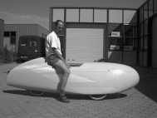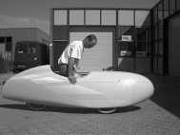

3.2 SPD pedalen

De fiets is standaard voorzien van SPD (race)pedalen. Bij dit systeem horen speciale fietsschoenen waarbij de bijgeleverde plaatjes op de schoen vastgeschroefd worden. De juiste positie van deze plaatjes is belangrijk, lees de bijgeleverde instructie van de fabrikant. Bij lange mensen kan het i.v.m. de beperkte voetruimte nodig zijn de plaatjes verder naar de buitenkant en de voorkant van de schoen te verplaatsen.

Het SPD (of een soortgelijk) systeem wordt ten zeerste aanbevolen op deze fiets. Het fietst ontspannen als je niet op de positie van je voeten hoeft te letten en je kunt efficiënt kracht zetten als je ook aan je pedalen kunt trekken. Bovendien kun je niet van je pedalen af schieten waarbij je voeten tegen de carrosserie zouden kunnen stoten met als gevolg beschadiging en/of letsel.

3.3 Bagage

De Quest heeft bagageruimte naast de zitting en achterin de fiets, gemakkelijk bereikbaar door de opklapbare zitting. Voorkom dat zware dingen de beschermkappen voor ketting en tandwielen indrukken en de wielkast achter opzij drukken. Leg compacte zwaardere spullen gelijk achter de voorste wielkasten naast je neer, zo blijft de fiets optimaal stabiel in de bochten. Bagage hoog in de fiets en ver achterin verkleint de stabiliteit in de bochten.

4. Op maat instellen van de fiets

Het is belangrijk voor het comfort dat je goed zit in je Quest. Een verkeerde positie van de trapas geeft een slecht rendement van je kracht en kan tot blessures leiden.

4.1 De Zitting

De zitpositie van de quest is verstelbaar. Je moet zo hoog in de fiets zitten dat je voldoende uitzicht hebt maar je schouders moeten onder de instaprand zitten. Je kunt de hoogte van de zitting instellen door de stoelsteun op de wielkast te verplaatsen. Daarvoor moeten de 3 moertjes verwijderd worden en kan de steun in een andere positie weer vastgezet worden. Als de hoogte wordt versteld moet ook de voorste stoelsteun ingesteld worden. Deze kan schuiven als de klem op het frame verwijderd wordt. Stel hem zo in dat de stoel precies goed op de bovenste klem valt.

De stoelhoogte is aan de onderkant ook verstelbaar met 3 posities. Door de plaatjes die op de stoel geschroefd zitten om te draaien ontstaan nogmaals 3 posities. De positie van de onderste stoelsteun bepaald de zithoek. Hoe hoger deze steun hoe meer je ligt. Als je meer ligt worden je bilspieren ontlast. Je moet echter wel voldoende knieruimte hebben. Verder geeft een lager stoelpositie een lager zwaartepunt, meer stabiliteit in de bocht.

Voor een stabiele zitpositie wordt de ruimte tussen de schouders en de fiets opgevuld met schoudersteuntjes, deze zijn in verschillende diktes verkrijgbaar.

4.2 Instelling trapafstand en pedalen

De instelling op beenlengte gebeurt door de trapas te verschuiven. Vuistregel voor de juiste afstand is dat je het pedaal in de verste positie nog net met de hak van je schoen moet kunnen raken. Afhankelijk van persoonlijke voorkeur kan hier iets van afgeweken worden. De pedalen te ver van je af kan een achillespeesblessure veroorzaken, je pedalen te dicht bij kan knieklachten veroorzaken.

4.3 Verstellen trapas

Het is handig om de oude positie van de trapas te markeren door op het frame en de ashouder met een merkstift een streepje te zetten. Je kunt dan zien hoever de trapas verschuift. Als de trapas meer dan een paar centimeter verschoven wordt, moet ook de kettinglengte aangepast worden. Let op, de kettinglengte verandert dubbel zoveel als de trapasverschuiving. De trapas is te verstellen via de voetgaten, hiervoor kun je de fiets voorzichtig op zijn kant op een deken o.i.d. leggen.

- Draai de 4 inbusbouten (5 mm) van de klembeugels los
- Schuif de klembeugels van de trapashouder af
- Duw de trapashouder iets naar boven van het frame af
- Zet de trapas op de gewenste positie
- Druk de trapashouder op de juiste plaats weer stevig vast op het frame
- Schuif de klembeugels weer om de houder
- Draai de bouten van de klembeugels (onder en boven) om en om vast, niet met grote kracht
Imbussleutel 5mm

Let op: Als de trapas naar voren wordt geschoven controleer dan de kettinglengte. Deze moet altijd zolang zijn dat de ketting goed kan lopen als hij zowel voor als achter op het grootste tandwiel ligt. Is dat niet het geval dan kan de achterderailleur of de bevestiging van de derailleur beschadigen bij het terugschakelen.

5. Bediening

5.1 Stuurknuppel

Men stuurt de Quest met een stuurknuppel. Men kan de knuppel op en neer bewegen zonder dat de fiets stuurt. Men kan de knuppel vasthouden in een positie die men prettig vindt. De fiets stuurt pas als het stuur om zijn as draait.

5.2 Remmen en Parkeerrem

Op de stuurknuppel zit in het midden een hendel voor de remmen.De hendel voor de remmen is te blokkeren waardoor hij als parkeerrem fungeert. Deze schakelt men in door de hendel in te knijpen, vervolgens het aluminium staafje wat aan de remkabel zit omhoog te schuiven en tussen de remgreep te draaien. Deblokkeren gaat door de hendel in te knijpen en daarna het staafje weg te draaien.

5.3 Versnellingen

Op de uiteinden van de stuurknuppel zitten de draaigrepen voor de versnellingen. Links een draaigreep met fijne klikjes voor de voorderailleur en rechts de draaigreep met 9 klikjes voor de achterderailleur. Met een derailleurversnelling kan alleen tijdens het rijden geschakeld worden. Je schakelt terwijl je (vooruit) trapt, met weinig kracht op de pedalen. Reageren de derailleurs niet goed, raadpleeg dan de bijgeleverde instructie van de fabrikant.

Stelbout remkabel
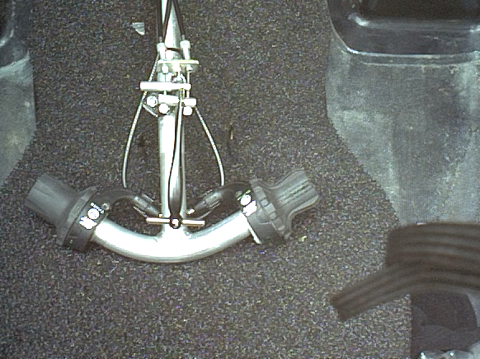
Palletje parkeerem
Draaigreep
achterde-railleur
Draaigreep voorderailleur
Remgreep
Stelboutjes
derailleurs

5.4 Verlichting

In de Quest zit een accuverlichting met halogeen koplampen en led achterlicht. Verder is nog een binnenverlichting/pechlampje aangesloten.
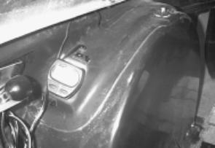
Schakelaar voor- en achterlicht
Schakelaar binnenverlichting/pechlamp

Een accu in goede conditie geeft bij een standaard koplamp (2.4W) ongeveer 6 uur stroom. De Quest heeft ook een binnenverlichting (2 W). Hiermee kun je ook in het donker je fietscomputer aflezen. Het lampje met de houder is afneembaar zodat het lampje ook als pechlamp gebruikt kan worden bij bijvoorbeeld bandenpech in het donker. Het led lampje (0,2W) van het achterlicht heeft een zeer lange levensduur, maar kan niet los vervangen worden.

5.5 Bel

De bel zit voorin de fiets gemonteerd en wordt bediend via een trekkoord. Bij de Quest is gekozen voor een standaard fietsbel (met de accu is een electrische claxon ook mogelijk) omdat medeweggebruikers je dan sneller als fietser herkennen.

5.6 Fietscomputer

Zie voor instelling van de fietscomputer de fabriekshandleiding. Voor de wielomtrek dient 148 mm ingesteld te worden (Primo 37-406 banden). Het magneetje voor de fietscomputer zit in het linker voorwiel, de sensor zit op de linker veerpoot.

5.7 Schuimdeksel

De Quest heeft een deksel van thermisch gevormd schuim. Bij mooi weer kan zonder deksel gereden worden. Het deksel kun je dan oprollen (in de lengterichting) en in de fiets meenemen. Laat de deksel echter niet te lang in een rol zitten, hij kan dan blijvend vervormen. Het is beter het deksel achterin de fiets weer uit te rollen als je hem meeneemt.

De deksel zit met 5 klitteband straps vast aan de fiets. Bij harde wind is het aan te bevelen ze alle vijf vast te zetten. Bij gebruik in de stad kun je de 2 straps aan de zijkanten eventueel loslaten zodat je onder de deksel door met je hand de richting aan kunt geven.

Als je je fiets parkeert kun je het hoofdgat afsluiten met het losse dekseltje.

6. Rijden in de Quest

Omdat de fiets heel anders rijdt dan de tweewieler waar de meeste fietsers aan gewend zijn raden we aan om rustig de tijd te nemen de rijeigenschappen van de fiets te verkennen.

De Quest is door de aerodynamische vorm snel. Afhankelijk van de windrichting ben je zo’n 25% sneller dan een racefiets. Als je stopt met trappen rolt de Quest nog lang uit. Versnellen kost veel energie. Een ‘zuinige’ rijder past zijn/haar rijstijl daarop aan en zoekt de ideale lijn in de bocht. Je moet natuurlijk wel oppassen met het nemen van binnenbochten dat je de bocht nog kunt overzien.

De energie die het kost om te versnellen is recht evenredig met het gewicht. Een Quest is ongeveer 2x zo zwaar als een sportfiets (met dragers en licht). Dit betekent echter niet dat het versnellen ook 2 x zo veel energie kost, daarvoor moet je naar het totaalgewicht van fiets en berijder samen kijken. Zo weegt een rijder van 80 kg in een Quest 110/95 kg x 100% = 16% meer dan iemand op een sportfiets. Daarbij heb je in de Quest bij hogere snelheden ook bij het optrekken al profijt van de lage luchtweerstand. Bij snelheden boven de 30 km/h kun je sneller accelereren dan een racefiets.

6.1 Plaats in het verkeer

Een Quest heeft in de Nederlandse verkeerswetgeving de status van fiets. Voor een Quest gelden dus de dezelfde verkeersregels als voor de fiets. Wel is de Quest een bijzonder soort fiets, namelijk een driewieler, en daarvoor gelden een aantal speciale regels.

De Quest is 76 cm breed. Fietsen op meer dan 2 wielen breder dan 75 cm hoeven niet het verplichte fietspad te volgen (het mag echter wel, de maximale breedte op het fietspad voor een 3-wieler is 1.5 m). Dit kan nuttig zijn om bijvoorbeeld in de stad de hoofdrijbaan i.p.v. bochtige en hobbelige fietspaden te volgen, of om op een rotonde met vrijliggende fietspaden die geen voorrang krijgen toch voorrang te krijgen. Hierbij moet natuurlijk wel de nodige voorzichtigheid in acht worden genomen, veel medeweggebruikers zijn niet op de hoogte van deze regel en kunnen onvriendelijk reageren. Ook politiemensen zijn niet altijd op de hoogte van deze regel. En als een agent je toch verbiedt op de weg te rijden moet je dat opvolgen, aanwijzingen van een agent gaan altijd boven de verkeersregels. Op auto- en autosnelwegen mag je nooit fietsen.

7. Veiligheid

  - Zichtbaarheid

Quest rijders kunnen in het verkeer nogal eens het verwijt krijgen dat ze onvoldoende zichtbaar zijn. Volgens ons heeft iemand die een fel gekleurd gevaarte van bijna 3 meter niet ziet gewoon niet gekeken. Zulke opmerkingen komen echter eerder voort uit het feit dat de Quest een nog onbekend verschijnsel is.

In sommige situaties ben je ook echt minder goed zichtbaar, bijvoorbeeld bij uitritten en hoog gras. Een ander gevaar is dat mensen je snelheid niet goed inschatten. Houd dit goed in gedachten als je deelneemt in het verkeer. Al sta je in je recht, met een ongeluk ben je altijd slecht af. Let goed op of anderen je zien, hou oogcontact met je medeweggebruikers.
  - Zichtbaarheid in het donker

De Quest is op een aantal plaatsen voorzien van reflectiemateriaal. Dit mag niet worden verwijderd en moet goed schoongehouden worden. Controleer regelmatig de verlichting en de toestand van de accu. Pas je snelheid aan aan het zicht.

  - Helm

Draag altijd een helm tijdens het fietsen. Kies voor een goedgekeurd model. Kies voor een helm met een vlakke achterkant, een ‘aerodynamische’ punt kan in de weg zitten. Voor het zicht naar achteren kun je een spiegeltje op de helm monteren. Je kunt ook voor een model kiezen dat op een bril te bevestigen is.

8. Onderhoud

Werkzaamheden aan belangrijke onderdelen als wielophanging, besturing, remmen en aandrijving dienen met goed vakmanschap uitgevoerd te worden. Ondeskundige reparaties kunnen je veiligheid in gevaar brengen. Wij adviseren u fiets uw fiets eens per 10.000 km of in Dronten te laten controleren.

8.1 Banden

Houdt de banden op spanning (6 bar). Een lagere bandenspanning geeft beduidend meer rolweerstand en de fiets gaat “dweilen” in de bocht. Het op de juiste druk brengen van de banden gaat het beste met een voetpomp met drukmeter. Heb je geen drukmeter, 6 bar is behoorlijk hard, de band is dan nauwelijks nog met de hand in te drukken. Controleer ook af en toe de banden op ingereden steentjes of glas. Dit kan lekke banden onderweg voorkomen.

8.2 Lekke band

Fietsbanden zijn een compromis tussen een lage rolweerstand, gewicht, duurzaamheid en lekbestendigheid. Een fietsband moet licht lopen, dus slijt hij relatief hard en kan hij ook wel lek.

De wielen van de Quest zijn eenzijdig opgehangen. Banden kunnen dus verwisseld worden zonder de wielen te demonteren. Je kunt de fiets op de punt van je teen laten steunen als je ernaast zit en zo een wiel van de grond tillen, je kunt ook de fiets (voorzichtig) op de zijkant laten steunen (foto).

De band kan op de gebruikelijke wijze met bandenlichters afgenomen worden en tussen wiel en wielkast uit getrokken worden. Spoor de oorzaak van de lekke band op (steentje in de buitenband, scheefliggend velglint), Zo voorkom je dat je weer op dezelfde manier lek rijdt.

Aan te raden (vooral in het donker en/of met regen) is het wisselen van binnen- en buitenband bij een lek. Thuis kun je op je gemak de defecte band nakijken en repareren.

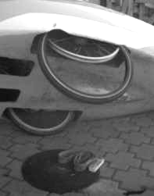

8.3 Bandenslijtage/voorwieluitlijning

De bandenslijtage is sterk afhankelijk van je rijgedrag en het parcours dat je fietst. Snel genomen bochten (maar ook een bochtig dagelijks traject) zorgen voor meer slijtage van de voorbanden. In de praktijk gaan voorbanden zo’n 4000 tot 8000 km mee, de achterband meer dan 2 maal zo lang.

Zeer belangrijk voor de levensduur van de voorbanden (en het licht lopen van de fiets) is de uitlijning van de voorwielen. De voorwielen dienen precies parallel te lopen. Het meten van de sporing moet nauwkeurig en op een vlakke ondergrond gebeuren.

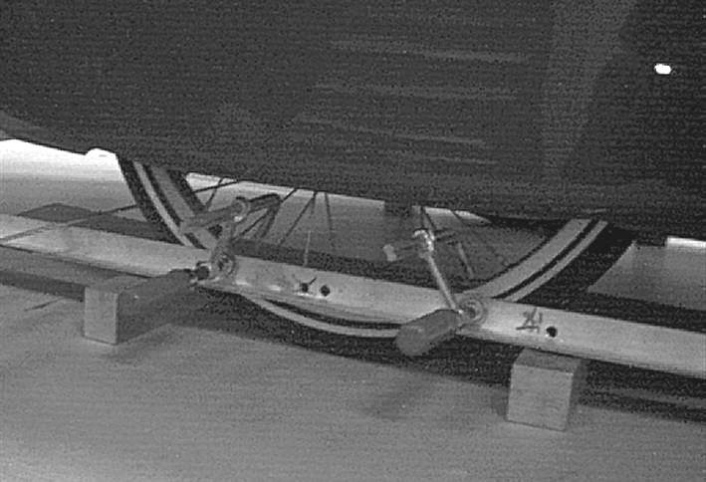

Lijmtangen
Blokjes van gelijke hoogte

Meetlint

Let op het volgende:
- Zet de wielen in de rechtuitstand
- Klem de strippen of latten (met lijmtangen) strak tegen de velg, laat eventueel iets lucht uit de banden
- Je kunt nu voor en achter het wiel de afstand tussen de latten meten

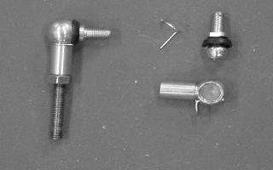
stuurstang
borgmoer
borgclip
kogel
Kogelkop-
houder

Als de afstand tussen de latten (gemeten vlak voor en vlak achter het wiel) meer dan 3 mm groot is moet je de sporing bijstellen. Dit gaat als volgt:

- Klem de stuurstang vast met een tang en draai de borgmoer een slag los
- Verwijder de borgclip uit de stuurkogel (draaien en uittrekken)
- Trek de kogel los van de veerpoot (de kogel hoeft niet losgeschroefd van de veerpoot)
- Draai nu de kogel een slag naar binnen bij toespoor* of naar buiten bij uitspoor*
- Druk de stuurstang weer op de kogel (met wat dik vet ertussen) en meet opnieuw
- Als de sporing goed is kun je de borgclip weer bevestigen en de borgmoer vastdraaien.

*Toespoor: de wielen staan met de voorkanten naar elkaar toe, de afstand aan de voorkant tussen de wielen is kleiner dan aan de achterkant. (uitspoor: omgekeerd).

8.4 Spaken

Controleer ook af en toe op spaakbreuk. Zeker de voorwielen krijgen bij snel genomen bochten grote dwarskrachten te verwerken. De Quest heeft in alle wielen 36 spaken.
- spaaklengte voorwielen: 180 mm
- spaaklengte achterwiel: 264 mm
Als je een spaak vervangt draai hem dan strak aan (vergelijk met andere spaken). Het is niet altijd nodig je wiel opnieuw te richten. Zit er een slag in je wiel of zitten er verschillende spaken los, loop dan alle spaken na. Spaken die los zitten kunnen bewegen tijdens het rijden en zullen snel breken door metaalmoeheid.

Wielen richten vergt enige ervaring. Om de Quest wielen in een wielrichtbok te plaatsen heb je bovendien hulpstukjes nodig, omdat deze gemaakt is voor dubbelzijdig opgehangen wielen. Deze hulpstukjes zijn bij Velomobiel verkrijgbaar.

Voor het vervangen van spaken dienen de wielen gedemonteerd te worden.

8.5 Demonteren voorwiel

Om het voorwiel te demonteren moet de veerpoot met voorwiel aan de onderkant uit de fiets genomen worden. Dit kan door de moer bovenop en de 3 kogels onderaan los te halen. Let op het volgende:
- Bij de linker veerpoot moet eerst de fietscomputer losgehaald worden. Trek de kunststof houder van het aluminium stripje zodat het snoer van de sensor ruimte krijgt.
- Bij het monteren wat vet op de kogels doen en de moer bovenop de veerpoot niet te vast aandraaien.
- De veerpoot zit nog vast aan de remkabel. Deze hoeft niet los gemaakt te worden.

8.6 Demonteren achterwiel

Het achterwiel is gelagerd in de vork. Door lagers, casettehuis en naaf loopt een 15mm as die in het wiel met een 6 mm inbusbout vastzit en bij een lagerhuis met een dubbele m8 moer. Voor demontage is een trekker nodig die bij een nieuwe fiets geleverd wordt een ook los verkrijgbaar is bij Velomobiel.nl
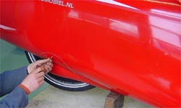
Demonteer het kapje met 3 mm inbussleutel

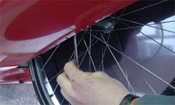
Demonteer de 6mm bout die de naaf op de as vasthoud

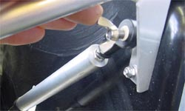
Demonteer de vleugelmoer bovenaan de achterveerpoot
het achterwiel kan nu naar beneden zakken.

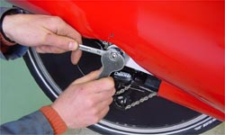
Verwijder de bouten en de ring van het uiteinde van de as

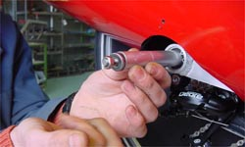
Schroef de trekker op het uiteinde van de as. Trek de as uit
de naaf en het lagerhuis door de moer van de trekker op de
as te draaien.

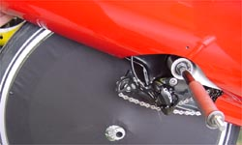
Op een gegeven moment kun je de trekker met as en al uit
de fiets trekken. Het wiel kan nu naar onderen uit de fiets
gehaald worden. Als je de as verder trekt kun je ook de
cassette met huis uitnemen.

Montage in omgekeerde volgorde. Draai de 2 m8 bouten goed tegen elkaar vast. Zet daarna het wiel op de as vast met de 6 mm inbusbout.

steunblokje
14mm inbussleutel
verlengbuis

8.7 Verlichting

De koplamp en kunnen gesteld worden door de koplampen te verdraaien. Je kunt bij de bevestigingssteun vanaf de binnenkant van de fiets door de voetgaten bij als je de fiets op zijn kant legt.

In de Quest zit een NiMh accu. Deze mag in alle ladingstoestanden bijgeladen worden, hij hoeft niet eerst zoals bij bijvoorbeeld NiCd accu’s eerst ontladen te worden
- Zet de accu nooit voor langere tijd weg in ongeladen toestand, dit verkort de levensduur.
- Als de lader laadt brandt het rode lampje, de laadtijd van een lege accu is ongeveer 6 uur.
- De lader mag voor onbeperkte tijd op de accu aangesloten zijn, hij schakelt vanzelf uit als de accu vol is.
- Bij kortsluiting in de bedrading zal de zekering in het accusnoer doorbranden. Sluit deze zekering nooit kort, maar controleer de bedrading bij doorbranden. Ook al kun je van 6 volt geen schok krijgen, bij kortsluiting kan de bedrading smelten en kan er brand ontstaan.

8.8 Ketting/derailleurs

De ketting moet af en toe gesmeerd worden. Dit kan het beste met de (bijgeleverde) dunne olie.

Na verloop van tijd kan het door rekken van de deraileurkabel zijn dat de fiets niet meer zuiver schakelt. Dit kan bijgesteld worden door de stelbout bij de draaigreep iets te verdraaien. Dit kun je tijdens het fietsen doen, zodat je meteen het effect kunt controleren. Blijf natuurlijk wel op het verkeer letten.

8.9 Remmen

Je kunt de remkabels bijstellen door de stelbouten bij de remhandel te verdraaien. Controleer na het strakker stellen van de kabel of het wiel nog vrij loopt. (door de fiets aan een kant op te tillen en het wiel een zet te geven). Controleer of beide remmen gelijk aangrijpen door de fiets op de parkeerrem te zetten en achter op te tillen en naar links of rechts te bewegen.

8.10 Speling stuur

Na verloop van tijd ontstaat enige speling bij het kunststof blokje in de kruiskoppeling onderaan de stuurstang. Dit kan verholpen worden door de twee boutjes iets vaster te draaien. Daarvoor moet je eerste de moer een slagje los draaien, vervolgens de bout iets vaster zetten en dat de bout weer borgen door de moer vast te draaien. Let op: het stuur moet vrij kunnen bewegen, het geringste klemmen van het blokje veroorzaakt ongewenste stuurreacties.

8. Adressen

Voor vragen, opmerkingen, onderdelen en onderhoud kun je terecht bij de fabrikant:

Velomobiel.nl
De Vliet 6
NL-8253 PB Dronten
Tel 0031 (0)321 332717
Fax 0031 (0)321 333638
e-mail ymte@ligfiets.net

en onze dealers:

Kemper Fietsen ACE Elan
Piet Heijnstraat 42 Weurden 60 Meijhorst 7017
2518 CJ ’s Gravenhage 7101 NL Winterswijk Nijmegen
070-3459696 0543-530905 024-3430854
info@kemperfietsen.nl

Kijk ook op onze website die geregeld geactualiseerd wordt: http://www.velomobiel.nl

